СОДЕРЖАНИЕ
ВВЕДЕНИЕ 2
1 ТЕОРЕТИЧЕСКАЯ ЧАСТЬ 4
1.1 Анализ предметной области 4
1.2 Анализ аналогов разрабатываемого решения 5
1.3 Описание требований к разрабатываемому решению 7
2 ТЕХНОЛОГИЧЕСКАЯ ЧАСТЬ 11
2.1 Выбор инструментов и средств для реализации проекта 11
2.2 Разработка проекта решения 15
3 ПРАКТИЧЕСКАЯ ЧАСТЬ 24
3.1 Разработка составных элементов 24
3.2 Установка и настройка 27
3.3 Тестирование 28
3.4 Ввод в эксплуатацию 33
3.5 Разработка сопроводительной документации 34
ЗАКЛЮЧЕНИЕ 37
СПИСОК ИСПОЛЬЗОВАННЫХ ИСТОЧНИКОВ 41
ПРИЛОЖЕНИЯ 43
Приложение А – Перечень файлов исходного кода и документации 44
Приложение Б – Фрагменты серверной части 45
Приложение В – Фрагменты пользовательского интерфейса 48
Приложение Г – Конфигурация запуска и миграции базы данных 50
Приложение Д – Команды проверки и тестирования 53

ВВЕДЕНИЕ
Современным пользователям нужны простые сервисы для быстрого общения. Человеку не всегда удобно писать длинный текст: иногда быстрее записать короткое голосовое сообщение. При этом аудио должно быть легко найти, прослушать и понять без лишних действий.
Данная работа посвящена проекту Flutter - веб-сервису для публикации коротких голосовых сообщений. Пользователь сможет записать голос, опубликовать его в ленте, получить текстовую расшифровку, обсудить запись с другими людьми и найти нужные публикации через поиск.
Цель работы: разработка программного продукта Flutter, предназначенного для создания, публикации, прослушивания и обсуждения голосовых сообщений в веб-интерфейсе с автоматической транскрипцией аудио.
Задачи:
1. Провести анализ предметной области;
2. Проанализировать варианты и аналоги решения;
3. Описать требования к разрабатываемому программному продукту;
4. Выбрать инструменты и средства реализации;
5. Разработать архитектуру и модель данных;
6. Реализовать серверную и клиентскую части приложения;
7. Обеспечить обработку аудио и транскрипцию;
8. Выполнить тестирование;
9. Подготовить отчет по результатам работы.
Объектом исследования является автоматизация процессов голосовой коммуникации и публикации коротких аудиосообщений в веб-среде.
Предметом исследования является проект Flutter: веб-приложение для голосовой ленты, поиска по расшифровкам, уведомлений, профилей пользователей и базовой модерации.
В работе применены анализ, сравнение, моделирование и проверка пользовательских сценариев. Основное внимание уделяется тому, чтобы решение было понятным для пользователя и пригодным для дальнейшей реализации.
Информационной базой исследования являются открытые источники, материалы курса «Создание программного обеспечения», методические указания и существующие примеры социальных и медийных сервисов.

1 ТЕОРЕТИЧЕСКАЯ ЧАСТЬ

1.1 Анализ предметной области
Flutter относится к области социальных веб-сервисов. Его задача - дать пользователю быстрый способ поделиться мыслью голосом и сразу сделать такую публикацию понятной для других людей.
Главная проблема голосового контента в том, что его трудно просматривать глазами. Чтобы понять запись, ее обычно приходится слушать целиком. Поэтому в Flutter рядом с аудио должна появляться текстовая расшифровка.
Сервис должен быть безопасным и управляемым. В нем нужны обычные роли: гость, зарегистрированный пользователь и администратор. Это позволит разделить права и не давать случайным посетителям выполнять действия, доступные только владельцам аккаунтов.
Расшифровка аудио может занимать время. Поэтому пользователь не должен ждать ее завершения на экране публикации. Запись появляется в ленте сразу, а текст добавляется после обработки.
Итоговая проблема проекта состоит в том, чтобы создать понятный сервис для коротких голосовых публикаций, где аудио можно быстро разместить, прослушать, найти по тексту и обсудить.
Для Flutter важны не только сами публикации, но и связи между людьми: подписки, ответы, лайки, дизлайки, уведомления и жалобы. Эти элементы делают сервис похожим на привычную социальную сеть.
Микроблогинг строится на коротких сообщениях. В Flutter таким сообщением становится голосовая запись. Пользователю достаточно записать фразу, проверить ее и отправить в ленту.
Голосовой формат удобен, когда мысль проще сказать, чем напечатать. Это полезно в дороге, при работе с телефона или в ситуации, когда нужно передать интонацию.
Текстовая расшифровка дополняет голосовую запись. Она помогает быстро понять содержание, найти публикацию через поиск и пользоваться сервисом даже тогда, когда звук включить нельзя.
Так как публикации будут публичными, в проекте нужна модерация. Пользователи должны иметь возможность жаловаться на нежелательные записи, а администратор - проверять такие обращения.
Голосовая публикация сложнее обычного текстового сообщения: файл нужно принять, проверить, сохранить и обработать. Поэтому проект предусматривает отдельную обработку аудио после публикации.
Пользователь должен видеть состояние записи: она обрабатывается, готова или завершилась с ошибкой. Это делает работу сервиса понятной и снижает вопросы к поддержке.
Таким образом, Flutter объединяет простую социальную ленту и автоматическую работу с голосовыми сообщениями. Решение должно быть удобным для обычного пользователя и достаточно надежным для запуска в учебном проекте.

1.2 Анализ аналогов разрабатываемого решения
Для сравнения рассмотрены популярные социальные и медийные сервисы. У каждого из них есть полезные идеи: лента, короткие публикации, голосовые сообщения, профили и обсуждения. Flutter объединяет эти идеи вокруг короткой голосовой записи.
Таблица 1.1 – Сравнение реальных социальных сетей и медиаплатформ
Аналог | Что полезного можно взять | Ограничение относительно Flutter
X / Twitter | Публичная лента, короткие сообщения, ответы, реакции и подписки. | Основной формат - текст и медиа, а не короткая голосовая публикация с расшифровкой.
Threads | Простой формат публичных обсуждений и быстрых текстовых обновлений. | Сервис не делает голосовую запись главным типом публикации.
Telegram | Удобная запись и отправка голосовых сообщений. | Голосовые сообщения чаще остаются частью переписки, а не отдельной публичной ленты.
VK Клипы / ВКонтакте | Лента, профили авторов, реакции и привычная социальная модель. | Основной акцент сделан на видео и смешанном контенте.
YouTube Shorts | Короткий формат просмотра и удобная модель авторских публикаций. | Для публикации обычно нужен видеоряд, а Flutter рассчитан на голос.
TikTok | Быстрая лента, реакции и высокая вовлеченность аудитории. | Платформа ориентирована на видео, эффекты и развлечения.
Flutter | Голосовая публикация, текстовая расшифровка, поиск, обсуждения, уведомления и модерация. | Требует отдельной обработки аудио и понятного отображения состояния публикации.

X / Twitter близок по идее коротких публичных публикаций. Пользователи привыкли читать ленту, отвечать и реагировать. Для Flutter полезна сама модель быстрой публичной записи, но основной формат будет голосовым.
Threads показывает, что простые публичные обсуждения остаются востребованными. Однако этот сервис в первую очередь работает с текстом и изображениями, а Flutter делает главным элементом голосовое сообщение.
Telegram удобен для голосовых сообщений в личных и групповых чатах. Но там голос чаще является частью переписки. Flutter рассматривает голосовую запись как отдельную публикацию в общей ленте.
ВКонтакте и VK Клипы показывают, как может работать лента, профиль автора и реакции аудитории. Но эти сервисы больше ориентированы на видео и смешанный контент, а Flutter должен оставаться проще.
YouTube Shorts и TikTok удобны для короткого просмотра, но требуют видеоряда. Flutter снижает порог публикации: пользователю достаточно голоса, без монтажа и подготовки видео.
Вывод анализа аналогов: похожие сервисы закрывают отдельные потребности, но не делают короткую голосовую публикацию с текстовой расшифровкой главным сценарием. Поэтому проект Flutter имеет самостоятельную ценность.
Из анализа аналогов следует, что интерфейс Flutter должен быть простым: автор, аудиозапись, расшифровка, лайк, дизлайк, ответ, подписка и жалоба должны быть доступны без лишних переходов.

1.3 Описание требований к разрабатываемому решению
Требования к Flutter сформированы с позиции будущего пользователя и заказчика. Сервис должен быть понятным, устойчивым и пригодным для дальнейшего развития.
Таблица 1.2 – Требования к программному продукту
№ | Требование | Как это должно работать в Flutter
1 | Регистрация и вход пользователя. | Пользователь сможет создать аккаунт, войти и продолжить работу в своем профиле.
2 | Создание голосовой публикации. | Пользователь записывает или загружает аудио, добавляет подпись и отправляет запись в ленту.
3 | Контроль аудиофайла. | Сервис принимает только подходящие по формату, размеру и длительности записи.
4 | Автоматическая расшифровка. | После публикации аудио обрабатывается, и рядом с записью появляется текст.
5 | Лента и поиск. | Пользователь видит публикации и может искать записи по подписи или расшифровке.
6 | Социальные действия. | Пользователь может подписываться, отвечать, ставить лайки и дизлайки и управлять своим профилем.
7 | Уведомления. | Сервис сообщает о важных событиях: ответах, лайках, подписках и готовности текста.
8 | Администрирование. | Администратор контролирует жалобы, пользователей и спорные публикации.
9 | Безопасность. | Доступ к действиям разделяется по ролям, а пользовательские данные защищаются.
10 | Развертывание. | Проект должен запускаться по заранее подготовленным шагам без сложной ручной настройки.

К нефункциональным требованиям относятся быстрый отклик интерфейса, понятные статусы обработки, сохранность данных, возможность переноса проекта на другое окружение и проверка основных сценариев перед демонстрацией.
Таблица 1.3 – Роли пользователей и права доступа
Роль | Права | Ограничения
Гость | Может просматривать публичную ленту и перейти к регистрации или входу. | Не может публиковать записи, ставить лайки или дизлайки и получать личные уведомления.
Пользователь | Может публиковать голосовые записи, отвечать, ставить лайки и дизлайки, подписываться, получать уведомления и менять профиль. | Не может управлять чужими аккаунтами и модерировать чужие публикации.
Администратор | Может просматривать жалобы, пользователей, публикации и принимать решения по спорным материалам. | Действия администратора требуют отдельного защищенного доступа.

Таблица 1.4 – Нефункциональные требования
Группа требований | Содержание | Как учитывается в проекте
Скорость работы | Публикация не должна ждать окончания расшифровки. | Запись появляется сразу, а текст добавляется после обработки.
Безопасность | Пользовательские данные и действия должны быть защищены. | Права разделяются по ролям, важные действия доступны только авторизованным пользователям.
Надежность | Ошибка обработки аудио не должна ломать работу ленты. | У публикации есть понятное состояние и сообщение об ошибке.
Развитие | Сервис должен допускать дальнейшее расширение. | Хранение аудио, модерация и обработка записей проектируются с запасом для роста.
Удобство | Пользователь должен быстро понимать, что происходит с записью. | Карточка показывает аудио, подпись, текст и состояние обработки.
Проверка качества | Основные сценарии должны быть проверены до демонстрации. | Планируется проверка регистрации, публикации, поиска, уведомлений и модерации.

Аудиозаписи должны иметь ограничение по размеру и длительности. Это защищает сервис от слишком тяжелых файлов и сохраняет формат коротких публикаций.
Лента должна показывать как общие публикации, так и записи авторов, на которых подписан пользователь. Это позволит одновременно находить новых людей и следить за знакомыми авторами.
Поиск должен работать не только по подписи, но и по текстовой расшифровке. Это важно, потому что содержание аудио иначе сложно быстро просмотреть.
Уведомления нужны для важных событий: подписки, лайка, ответа и готовности расшифровки. Дизлайк не создаёт уведомление, чтобы отрицательная реакция не отвлекала автора лишним сообщением.
Администрирование нужно для контроля жалоб, спорных публикаций и состояния сервиса. Даже в учебном проекте важно показать, как будет поддерживаться порядок в публичной ленте.
Запуск проекта должен быть воспроизводимым. Это значит, что сервис можно будет развернуть на другой машине по заранее описанным шагам без долгой ручной настройки.

2 ТЕХНОЛОГИЧЕСКАЯ ЧАСТЬ

2.1 Выбор инструментов и средств для реализации проекта
Средства реализации выбирались по трем критериям: надежность, понятность сопровождения и возможность развивать проект. В таблице 2.1 приведены основные решения.
Таблица 2.1 – Выбор средств реализации
Область | Выбранное средство | Почему подходит
Серверная часть | FastAPI | Подходит для создания веб-сервиса, который принимает запросы, проверяет данные и управляет действиями пользователей.
Пользовательская часть | React + Vite | Позволяет сделать понятный интерфейс с лентой, формой записи, профилями и уведомлениями.
Хранение данных | PostgreSQL | Надежно хранит пользователей, публикации, лайки, дизлайки, жалобы, уведомления и связи между ними.
Изменение структуры данных | Alembic | Позволяет аккуратно обновлять структуру проекта без потери порядка в данных.
Обработка задач | Celery + Redis | Помогает выполнять расшифровку отдельно, чтобы пользователь не ждал на экране публикации.
Распознавание речи | Faster-Whisper | Позволяет получать текст из аудио и использовать его в ленте и поиске.
Работа с аудио | MediaRecorder API + Web Audio API + Canvas | Позволяет записывать голос, анализировать сигнал, показывать волну записи и воспроизводить аудио средствами браузера.
Запуск проекта | Docker Compose | Упрощает запуск всех частей сервиса в подготовленной среде.
Проверка качества | Автоматические тесты | Помогают заранее проверить основные сценарии перед показом заказчику.

Серверная часть отвечает за пользователей, публикации, поиск, уведомления, модерацию и обработку аудио. Для заказчика это означает, что основная логика сервиса находится в одном управляемом центре.
Клиентская часть отвечает за внешний вид и пользовательские действия: просмотр ленты, запись голоса, прослушивание, публикацию, поиск, профиль и уведомления.
Сравнение рассмотренных инструментов и причины выбора:
- Серверная часть: рассматривались FastAPI, Django и Flask. Django удобен для крупных систем, где сразу нужна большая встроенная административная часть, но для Flutter он выглядит избыточным. Flask проще, но многие важные элементы пришлось бы собирать вручную. FastAPI выбран как середина: он достаточно легкий, подходит для веб-сервиса и оставляет возможность развивать проект дальше.
- Интерфейс: рассматривались React, Vue и Svelte. Vue и Svelte тоже подходят для современных интерфейсов, но React выбран из-за распространенности, большого количества готовых решений и удобной работы с повторяющимися элементами. Для Flutter это важно, потому что лента, карточки публикаций, форма записи, профиль и уведомления должны выглядеть единообразно.
- Хранение данных: рассматривались PostgreSQL, MySQL и MongoDB. MongoDB удобна для свободной структуры данных, но в проекте много связанных сущностей: пользователи, публикации, лайки, дизлайки, жалобы и уведомления. MySQL также может решить задачу, но PostgreSQL выбран как более гибкий вариант для связанных данных и дальнейшего поиска по текстовым расшифровкам.
- Распознавание речи: рассматривались Faster-Whisper, Vosk и облачные сервисы. Облачные сервисы могут дать хорошее качество, но создают зависимость от внешнего поставщика и требуют отправки аудио наружу. Vosk работает локально, но по качеству русской речи в проекте подходит хуже. Faster-Whisper выбран как локальный вариант с лучшим балансом качества, скорости и независимости от внешнего API.
- Хранение аудио: рассматривались локальное хранилище и S3-совместимое хранилище. В проекте реализованы оба режима: локальный режим удобен для учебного запуска и демонстрации, а S3-совместимое хранилище подходит для промышленного запуска и большого числа файлов. В production-конфигурации используется S3/MinIO-подход, чтобы файлы не зависели от контейнера приложения.
- Обновления на экране: рассматривались ручное обновление страницы, WebSocket и Server-Sent Events. Ручное обновление неудобно: пользователь может не понять, что расшифровка уже готова. WebSocket мощнее, но нужен в первую очередь для постоянного двустороннего обмена. Для Flutter достаточно событий от сервера к браузеру, поэтому выбран более простой событийный подход.
- Запуск проекта: рассматривались ручная настройка и Docker Compose. Ручная настройка повышает риск ошибок: нужно отдельно запускать базу данных, обработку аудио и пользовательскую часть. Docker Compose выбран потому, что позволяет описать все части сервиса в одном сценарии и быстрее подготовить проект к демонстрации заказчику.
Для серверной части выбран инструмент, который подходит для создания центральной логики сервиса. Именно эта часть будет принимать регистрацию и вход пользователя, сохранять голосовые публикации, проверять права доступа, отдавать ленту, искать записи по тексту и передавать спорные материалы администратору. Для заказчика это означает, что все важные правила работы Flutter будут находиться в одном контролируемом месте, а не распределяться случайно между разными частями проекта.
На стороне сервера публикация будет проходить понятный путь. Сначала пользователь отправляет аудиозапись и подпись, затем сервис проверяет, подходит ли файл по размеру, длительности и формату. После этого создается карточка публикации со статусом «обрабатывается». Когда расшифровка готова, сервис сохраняет текст и меняет состояние записи на «готово». Если обработка не удалась, пользователь видит понятное сообщение об ошибке.
Пользовательский интерфейс планируется собрать из повторяющихся экранных блоков. В ленте будет карточка голосовой публикации, в которой сразу видны автор, аудиоплеер, подпись, текстовая расшифровка и действия с записью. Отдельные блоки будут отвечать за запись голоса, профиль пользователя, поиск, уведомления и административный раздел. Такой подход нужен, чтобы все части сервиса выглядели одинаково и не путали пользователя.
Для хранения данных выбрана база, в которой удобно держать связанные сведения. В ней будут храниться аккаунты пользователей, голосовые публикации, ответы, лайки, дизлайки, подписки, жалобы, уведомления, сессии входа и ограничения видимости. Такой порядок важен для будущей поддержки: например, можно будет быстро найти публикации конкретного автора, показать уведомления владельцу записи или передать жалобу администратору.
Расшифровка аудио будет выполняться отдельно от самого действия публикации. Это сделано для удобства: пользователь не должен ждать, пока сервис полностью распознает речь. Он отправляет запись и сразу видит ее в ленте, а текст появляется позже. Такой сценарий особенно важен для длинных или тяжелых аудиофайлов, которые могут обрабатываться не мгновенно.
Обновления на экране должны происходить без ручного обновления страницы. Когда расшифровка готова, появился новый ответ или пользователь получил уведомление, сервис отправляет это событие в интерфейс. За счет этого Flutter воспринимается как живое приложение: пользователь видит изменения вовремя и понимает, что его действие действительно выполнено.
Для запуска проекта используется подготовленная среда, в которой заранее описаны основные части сервиса: приложение, база данных, обработка аудио и пользовательский интерфейс. Это снижает риск ошибок при показе проекта заказчику и упрощает дальнейшую передачу работы: не нужно каждый раз вспоминать, какие компоненты запускать вручную и в каком порядке.

2.2 Разработка проекта решения
Проект Flutter планируется как веб-приложение. Пользователь работает с ним через браузер: открывает ленту, записывает аудио, публикует запись, получает расшифровку и взаимодействует с другими пользователями.
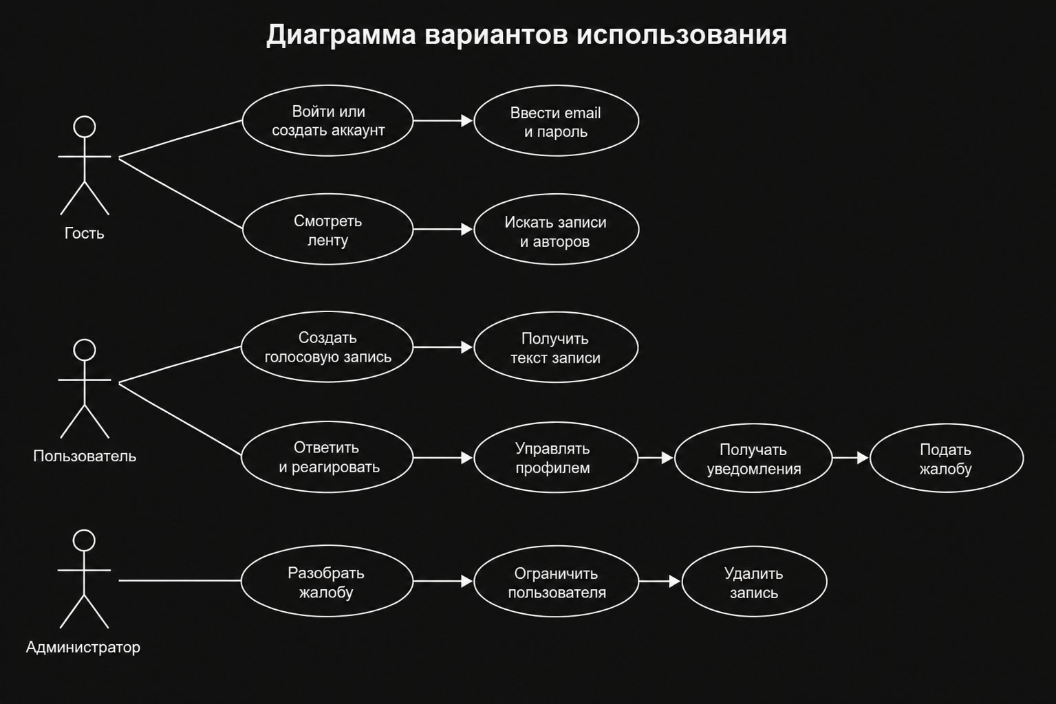
Рисунок 2.1 – Use case вариантов использования Flutter
Диаграмма вариантов использования показывает основные роли в сервисе. Гость может знакомиться с публичной лентой, пользователь - создавать и обсуждать публикации, администратор - следить за жалобами и спорными записями.
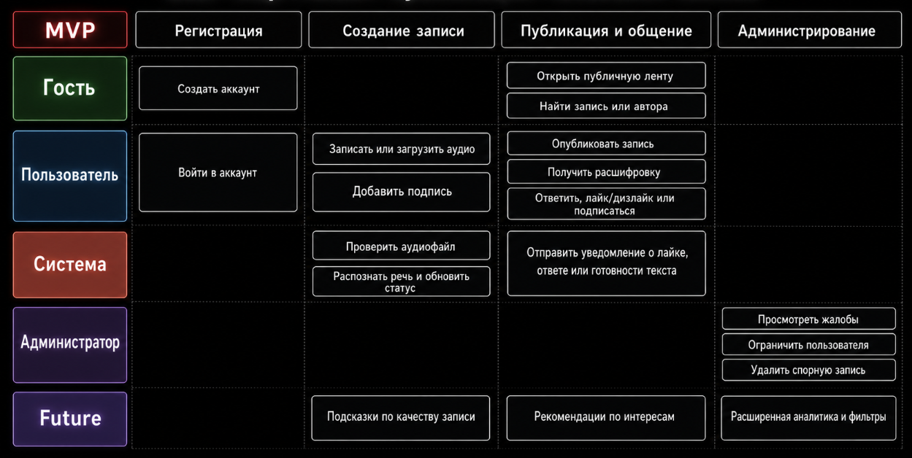
Рисунок 2.2 – User story map публикации голосовой записи
Карта пользовательских историй показывает основные функции сервиса и их распределение по ролям. Гость может открыть публичную ленту, найти запись или автора и создать аккаунт. Пользователь после входа может записать или загрузить аудио, опубликовать запись, получить расшифровку, отвечать на публикации, ставить лайки или дизлайки и подписываться на авторов. Администратор просматривает жалобы, ограничивает пользователей и удаляет спорные записи. Система автоматически проверяет аудиофайл, распознаёт речь, обновляет статус и отправляет уведомления.
Отдельно внизу указаны будущие функции: подсказки по качеству записи, рекомендации по интересам, расширенная аналитика и фильтры.

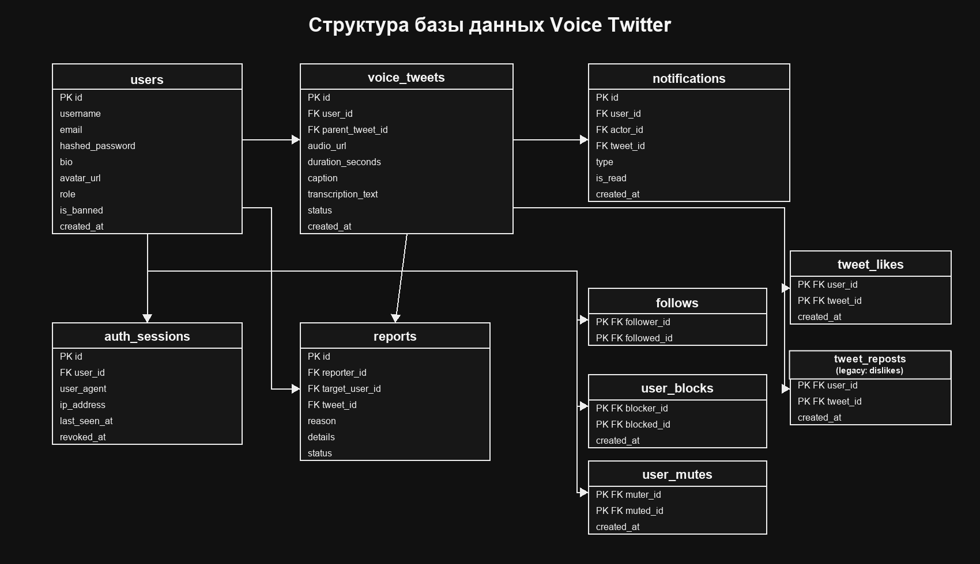
Рисунок 2.3 – Схема базы данных Flutter
Схема базы данных показывает, какие сведения хранит Flutter и как они связаны между собой. В ней отражены пользователи, голосовые публикации, ответы, лайки, дизлайки, подписки, уведомления, жалобы, пользовательские сессии и ограничения видимости.
Таблица 2.2 – Основные данные проекта
Данные | Назначение | Что хранится
Пользователь | Аккаунт и профиль участника сервиса. | Имя, почта, роль, аватар, описание профиля и настройки уведомлений.
Голосовая публикация | Основной материал в ленте. | Аудио, подпись, текст расшифровки, статус обработки и связь с ответами.
Уведомление | Сообщение пользователю о важном событии. | Тип события, связанная публикация, отметка о прочтении и дата.
Сессия входа | Сведения о текущем входе пользователя. | Связь с пользователем, время входа и признак завершения сессии.
Жалоба | Обращение по поводу спорного пользователя или публикации. | Кто пожаловался, на что пожаловался, причина и статус рассмотрения.
Подписка | Связь между пользователями. | Кто подписался и на какого автора.
Лайк | Положительная реакция на публикацию. | Пользователь, публикация и дата действия.
Дизлайк | Отрицательная реакция на публикацию. | Пользователь, публикация и дата действия; в БД хранится в таблице tweet_reposts с историческим названием.
Блокировка | Ограничение видимости и взаимодействия. | Кто заблокировал пользователя и к кому относится ограничение.
Скрытие пользователя | Настройка персональной ленты. | Кто скрыл пользователя и чьи публикации скрываются.

Таблица 2.3 – Основные разделы сервиса
Раздел сервиса | Основные возможности | Назначение
Вход и аккаунт | Регистрация, вход, выход и восстановление сессии. | Дает пользователю личный доступ к сервису.
Публикации | Лента, создание голосовой записи, ответы, лайки и дизлайки. | Обеспечивает основной сценарий общения.
Профили | Просмотр автора, поиск людей, подписка и ограничения. | Позволяет строить социальные связи.
Уведомления | Просмотр и отметка уведомлений. | Помогает пользователю следить за событиями.
Администрирование | Просмотр жалоб, пользователей, публикаций и общего состояния. | Нужно для контроля качества и порядка в сервисе.
Служебные проверки | Проверка готовности сервиса и получение событий. | Помогает понять, что приложение работает корректно.

Интерфейс строится вокруг трех главных действий: посмотреть ленту, создать голосовую запись и открыть обсуждение. Карточка публикации должна сразу показывать автора, аудио, подпись, текст и доступные действия.
Экраны пользовательского интерфейса представлены на рисунках 2.4–2.9.
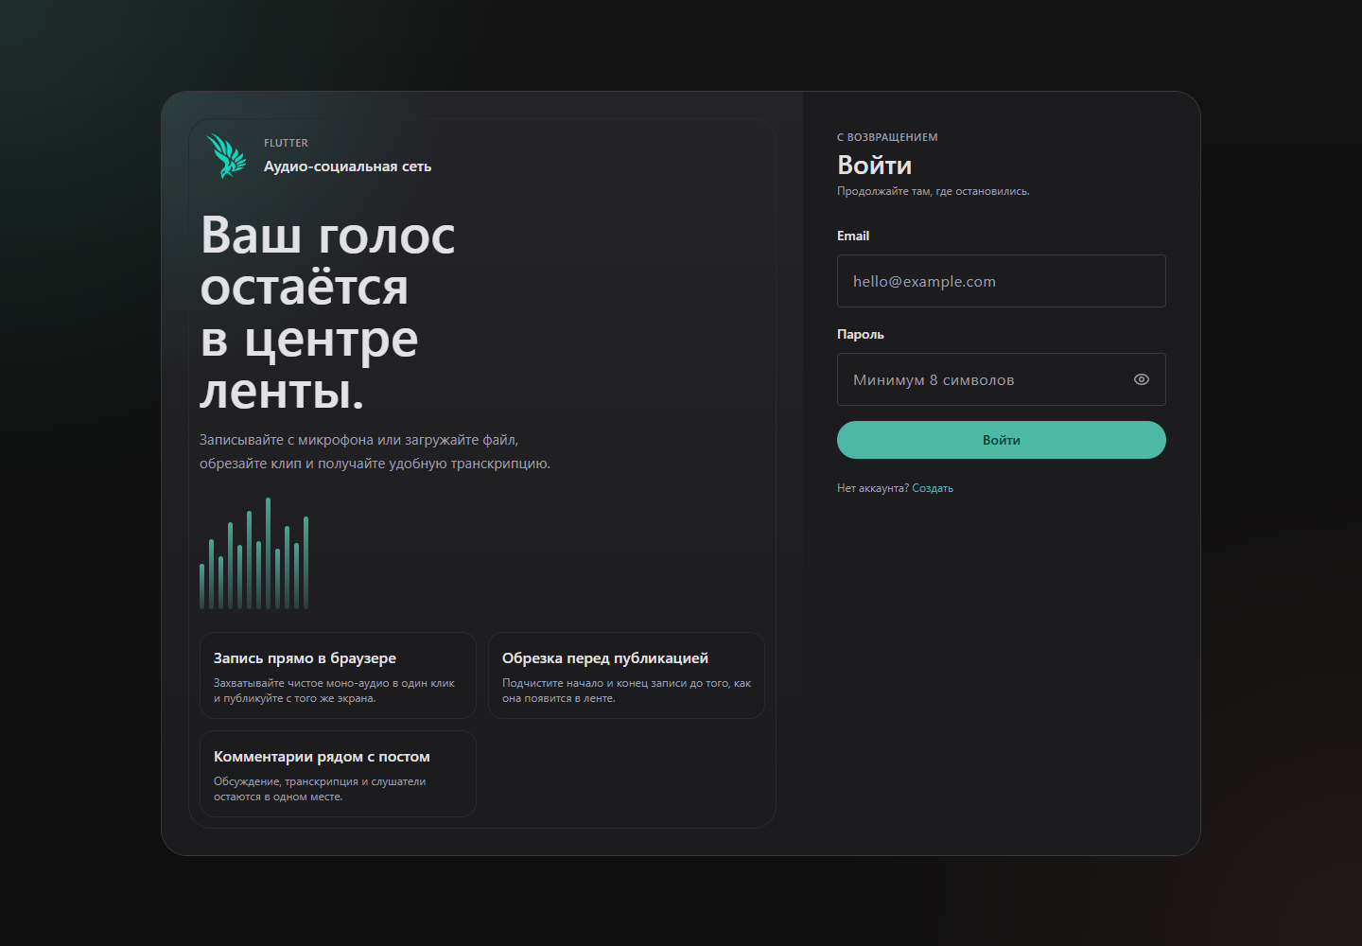
Рисунок 2.4 – Экран входа Flutter
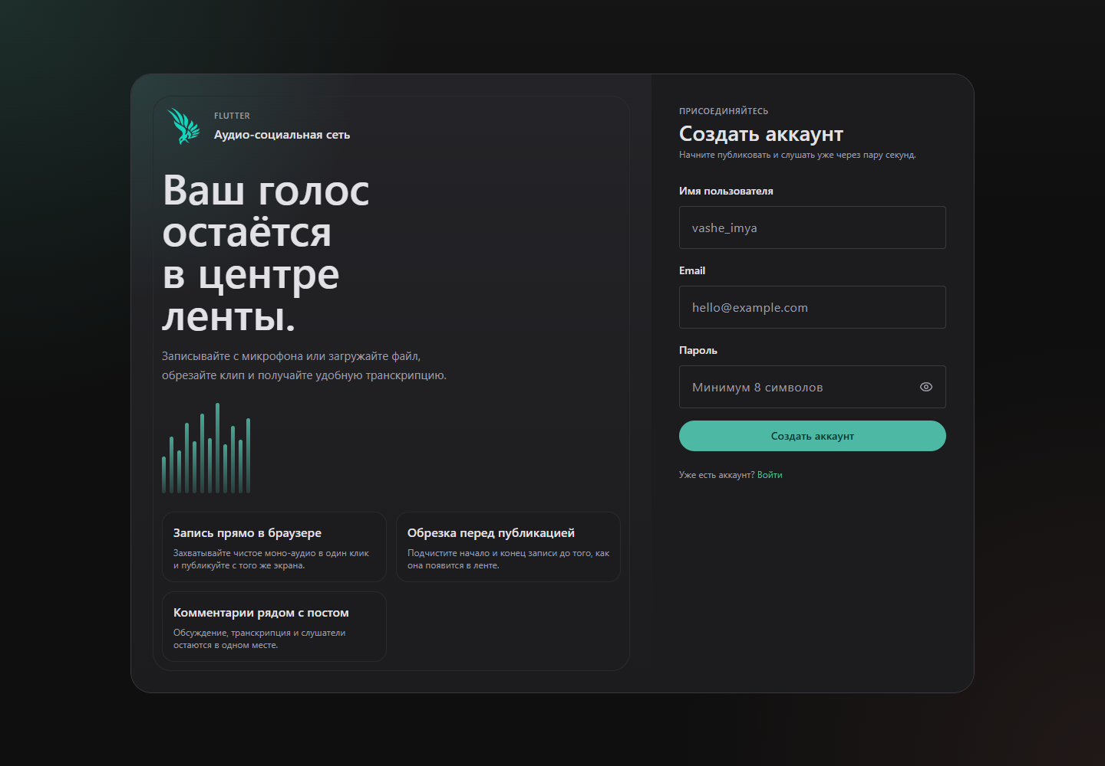
Рисунок 2.5 – Экран регистрации Flutter
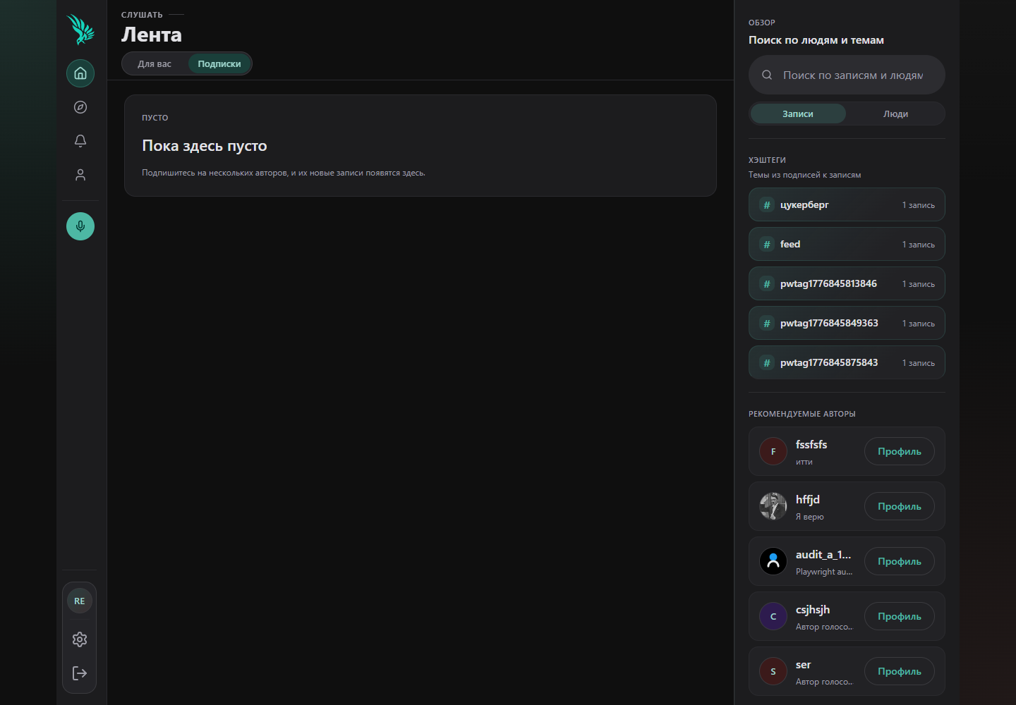
Рисунок 2.6 – Экран главной страницы с лентой подписок
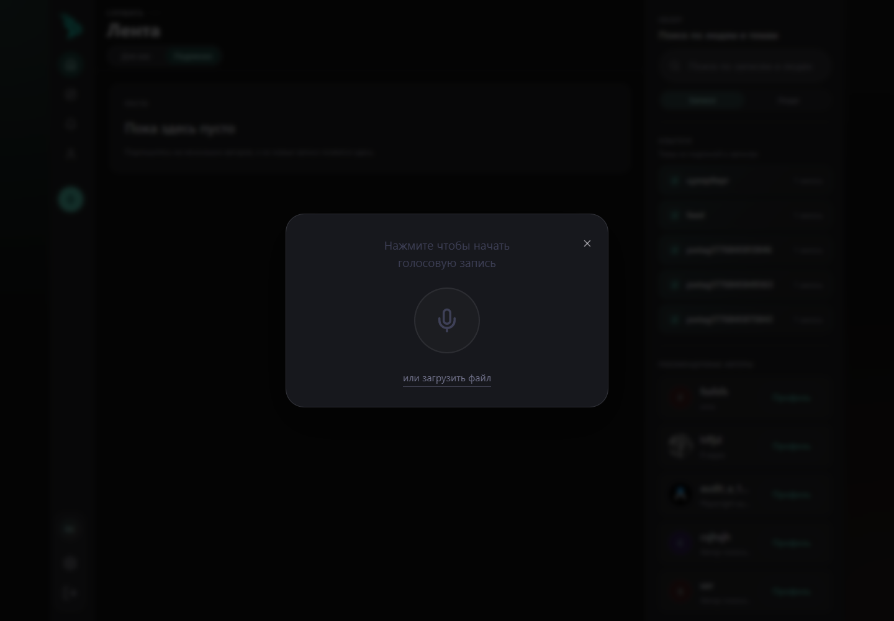
Рисунок 2.7 – Экран создания голосовой публикации
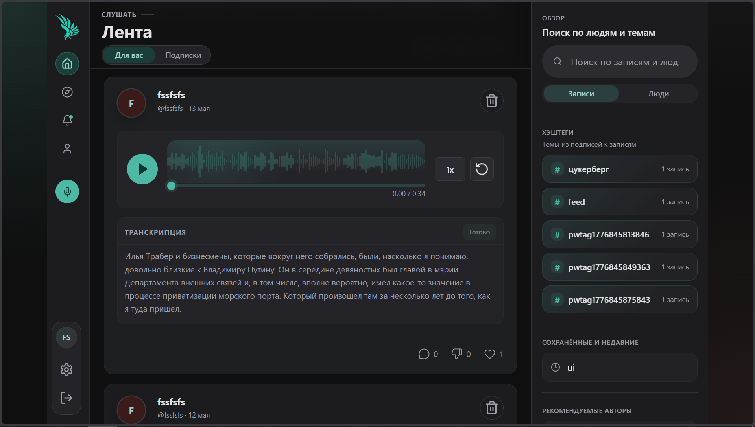
Рисунок 2.8 – Экран профиля пользователя
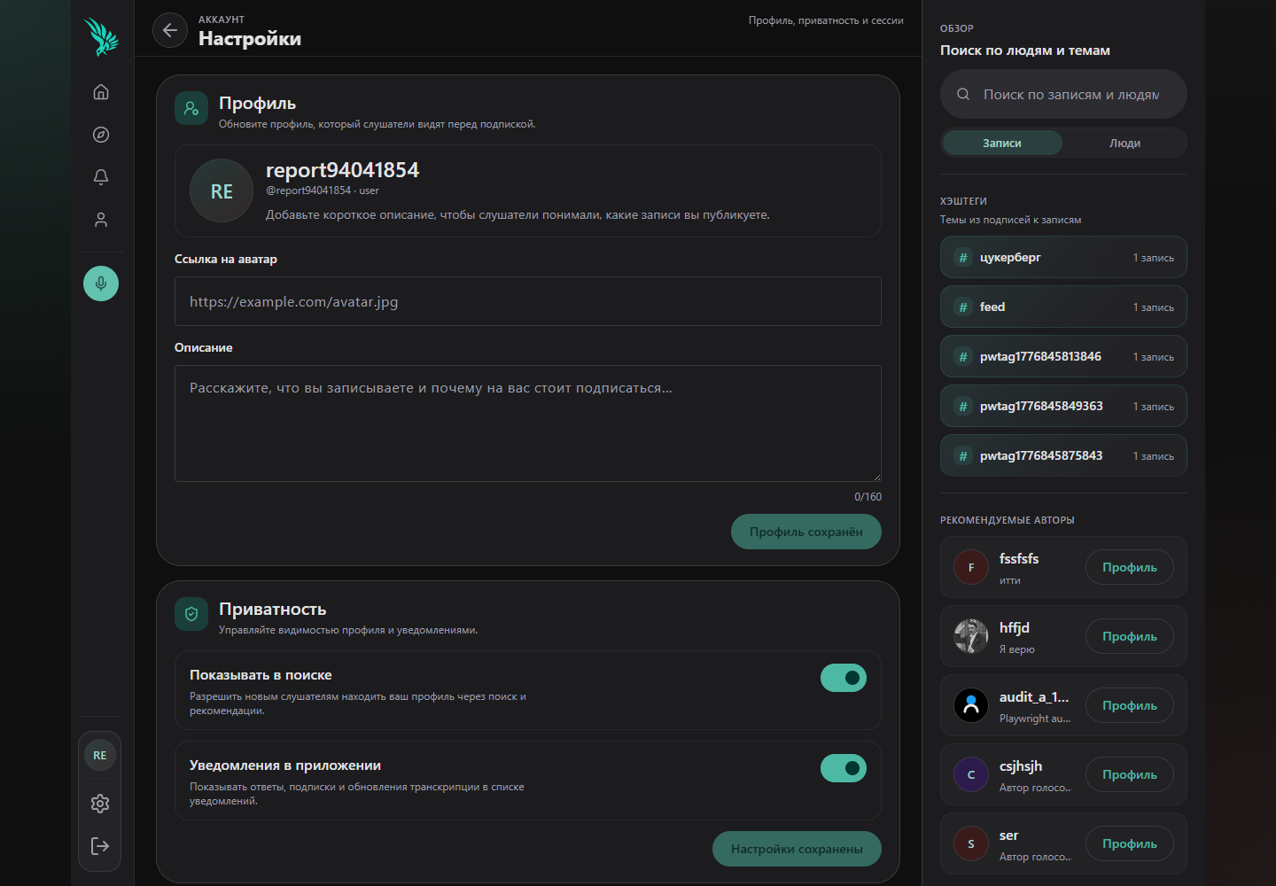
Рисунок 2.9 – Экран настроек аккаунта
Представленные экраны демонстрируют основные пользовательские сценарии Flutter: вход и регистрацию, просмотр ленты, создание голосовой публикации, работу с профилем и настройками аккаунта. Такой набор экранов показывает, как пользователь проходит путь от первого открытия сервиса до публикации и управления личными данными.
Таблица 2.4 – Состояния голосовой публикации
Состояние | Когда возникает | Что видит пользователь
Обрабатывается | Аудио принято, публикация создана, текст еще готовится. | Пост уже виден в ленте, но рядом показано, что расшифровка в работе.
Готово | Аудио успешно распознано, текст добавлен к публикации. | Пользователь видит аудиоплеер, подпись и текстовую расшифровку.
Ошибка | Файл не удалось обработать или расшифровка не завершилась. | Карточка показывает понятное сообщение, что обработку нужно повторить или проверить.

Создание публикации должно быть простым. Пользователь записывает аудио или выбирает файл, слушает результат, при необходимости исправляет его и отправляет в ленту.
Публикация появляется до завершения расшифровки. Это важно для удобства: пользователь не теряет время ожидания, а готовый текст добавляется позже.
Данные проекта должны храниться так, чтобы удаление пользователя или публикации не оставляло лишних связанных записей. Это важно для порядка в сервисе и последующей поддержки.
Лента должна подгружаться постепенно. Такой подход удобен для пользователя и позволяет не загружать сразу слишком много публикаций.
Разные части сервиса должны быстро узнавать о важных событиях: готовности расшифровки, новом ответе, лайке или новом уведомлении.
Административная часть нужна для контроля состояния сервиса. Администратор должен видеть жалобы, пользователей, спорные публикации и общие показатели работы.
Для хранения аудио предусмотрены два подхода: простой локальный вариант для учебного запуска и расширяемый вариант для дальнейшего размещения файлов во внешнем хранилище.
Ключевой экран Flutter - карточка голосовой публикации. Она должна быть понятной сама по себе: пользователь сразу видит, кто автор, что записано, есть ли текст и какие действия доступны.

3 ПРАКТИЧЕСКАЯ ЧАСТЬ
Практическая часть выполнена в соответствии с требованиями методических указаний. В разделе зафиксированы результаты создания программного продукта: разработка составных элементов, установка и настройка, тестирование, ввод в эксплуатацию и подготовка сопроводительной документации.
В рамках курсового проекта разработан веб-сервис Flutter для публикации коротких голосовых сообщений с последующей текстовой расшифровкой. Реализованы регистрация и вход пользователя, работа с голосовыми публикациями, лента, поиск, профили, уведомления, жалобы и административный раздел.

3.1 Разработка составных элементов
Разработка программного продукта выполнена по составным элементам. Перечень реализованных элементов и их назначение приведены в таблице 3.1.
Таблица 3.1 – Разработанные составные элементы программного продукта
Составной элемент | Реализация | Назначение
Пользовательский интерфейс | React 18 + Vite SPA. Реализованы маршруты ленты, поиска, страницы публикации, личного и публичного профиля, настроек и административной панели. Для записи голоса используются PostComposer, MediaRecorder API и визуализация аудио. | Обеспечивает работу пользователя в браузере без перезагрузки страниц: просмотр ленты, запись или загрузку аудио, реакции, ответы, поиск, настройки аккаунта и переходы между сценариями.
Модуль авторизации | FastAPI-роутер auth.py, JWT access/refresh-токены в HttpOnly cookie, таблица auth_sessions, CSRF-токен для небезопасных запросов, Argon2-хеширование паролей и разграничение ролей user/admin. | Защищает персональные функции, поддерживает вход, выход, обновление сессии, отзыв отдельных сессий и проверку прав администратора на серверной стороне.
Модуль публикаций | FastAPI-роутер tweets.py и React-компоненты PostComposer, PostCard, PostThreadPage. Публикации хранятся в voice_tweets, ответы связываются через parent_tweet_id, реакции фиксируются как лайки и дизлайки. | Реализует основной доменный сценарий: создание голосовой записи, отображение в ленте, ветки ответов, редактирование подписи или расшифровки, удаление автором и социальные реакции.
Модуль обработки аудио | media.py проверяет MIME/расширение, размер и длительность, использует FFmpeg/ffprobe для нормализации и ограничения аудио; storage.py сохраняет файл в локальное или S3-совместимое хранилище. | Снижает риск загрузки некорректных файлов и подготавливает аудио к фоновой расшифровке, не блокируя пользовательский интерфейс.
Модуль расшифровки | Celery worker получает задачу через Redis, запускает Faster-Whisper, применяет постобработку текста и обновляет status, transcription_text, error_message у публикации; события отправляются через Redis Pub/Sub и SSE. | Автоматически превращает голосовую публикацию в текст, обновляет карточку записи после завершения обработки и позволяет пользователю искать содержание по расшифровке.
Модель данных | SQLAlchemy-модели и Alembic-миграции описывают users, voice_tweets, notifications, auth_sessions, reports, follows, tweet_likes, таблицу дизлайков, user_blocks и user_mutes. | Фиксирует связи между авторами, публикациями, ответами, уведомлениями, жалобами и ограничениями видимости; обеспечивает целостность данных на уровне БД и приложения.
Административный раздел | AdminDashboard.jsx и роутер admin.py выводят пользователей, публикации, жалобы, показатели системы, статус очереди и действия модерации: разбор жалобы, блокировка пользователя, удаление спорной записи. | Позволяет контролировать публичный контент, обрабатывать жалобы и быстро оценивать состояние сервиса без прямого доступа к базе данных.

Основной пользовательский сценарий включает регистрацию или вход, создание голосовой записи, предварительное прослушивание, добавление подписи и публикацию записи в ленте. После отправки публикация получает состояние обработки, а текстовая расшифровка добавляется после завершения фоновой задачи.
Клиентская часть реализует экраны и компоненты пользовательского взаимодействия. Серверная часть обрабатывает запросы, проверяет права доступа, управляет публикациями, уведомлениями и жалобами. Хранение данных организовано через связанные сущности, что обеспечивает целостность информации о пользователях, публикациях и служебных событиях.

3.2 Установка и настройка
Для развертывания программного продукта подготовлен воспроизводимый порядок установки и настройки. Последовательность действий приведена в таблице 3.2.
Таблица 3.2 – Последовательность установки и настройки проекта
Этап | Действие | Результат
Подготовка окружения | Создаются .env-файлы на основе примеров: задаются POSTGRES_DB, POSTGRES_USER, POSTGRES_PASSWORD, REDIS_URL, SECRET_KEY, FRONTEND_PORT, параметры cookie/CORS, учетная запись администратора и настройки хранения аудио. | Приложение получает воспроизводимую конфигурацию для локального или контейнерного запуска без изменения исходного кода.
Запуск инфраструктуры | Через docker compose поднимаются PostgreSQL 16 и Redis 7 с healthcheck; для данных подключаются тома postgres_data, uploads_data и whisper_cache. | База данных, брокер очередей, файловое хранилище загрузок и кеш модели доступны остальным сервисам.
Обновление базы данных | Одноразовый сервис migrate выполняет alembic -c alembic.ini upgrade head после готовности PostgreSQL. | В базе созданы актуальные таблицы, индексы и связи, соответствующие SQLAlchemy-моделям приложения.
Запуск серверной части | Контейнер api запускает uvicorn app.main:app на порту 8000, подключается к PostgreSQL и Redis, проверяется через /api/ready. | Frontend и внешние клиенты получают доступ к REST API, cookie-аутентификации, загрузке медиа и SSE-событиям.
Запуск обработчика | Контейнер worker запускает celery -A app.celery_app:celery_app worker, использует Redis как брокер, общий uploads_data для аудио и whisper_cache для модели Faster-Whisper. | Задачи расшифровки выполняются асинхронно: публикации переходят из состояния обработки в готовое или ошибочное без ожидания в браузере.
Запуск интерфейса | Frontend собирается Vite, обслуживается Nginx на FRONTEND_PORT и проксирует /api к backend; переменная VITE_API_BASE_URL задает адрес API. | Пользователь открывает веб-интерфейс в браузере и работает с лентой, профилем, записью аудио, уведомлениями и административным разделом.

Основной вариант запуска выполнен через контейнерную конфигурацию. Такой способ включает базу данных, очередь, серверную часть, обработчик расшифровки и пользовательский интерфейс в единый сценарий запуска.
Для локальной разработки предусмотрен раздельный запуск серверной и пользовательской частей. В этом режиме отдельно подготавливаются Python-окружение, зависимости серверной части, база данных, worker и frontend-приложение. Настройки проекта включают параметры аудио, хранения файлов, безопасности сессии, CORS, CSRF и административного аккаунта.

3.3 Тестирование
Проверка программного продукта выполнялась на уровне серверной части, пользовательского интерфейса, сборки и конфигурации запуска. Результаты автоматизированной проверки приведены в таблице 3.3.
Таблица 3.3 – Результаты автоматизированной проверки
Проверка | Команда или область проверки | Результат
Тесты серверной части | python -m pytest backend\tests | Пройдены 39 pytest-тестов: авторизация, административная панель, лента и профили, медиаобработка, постобработка текста, настройки и транскрибация. Зафиксированы только предупреждения сторонней библиотеки slowapi.
Тесты пользовательской части | npm test --prefix frontend | Пройдены 17 Vitest-тестов в 6 наборах: App, API-клиент, ProtectedRoute, SearchPanel, SettingsPage и обработка хэштегов. Ошибок рендера и маршрутизации не выявлено.
Проверка синтаксиса серверной части | python -m compileall backend\app | Модули FastAPI-приложения, роутеры, сервисы медиа, storage, Celery, события и сериализаторы успешно компилируются интерпретатором Python.
Сборка пользовательской части | npm run build --prefix frontend | Vite формирует production-сборку React-приложения; проверяются импорты компонентов, CSS/Tailwind, статические ресурсы и итоговый bundle.
Проверка конфигурации контейнеров | docker compose config --quiet | Docker Compose-файл валиден: описаны db, redis, migrate, api, worker, frontend и flower, зависимости healthcheck и постоянные тома для БД, загрузок и кеша Whisper.

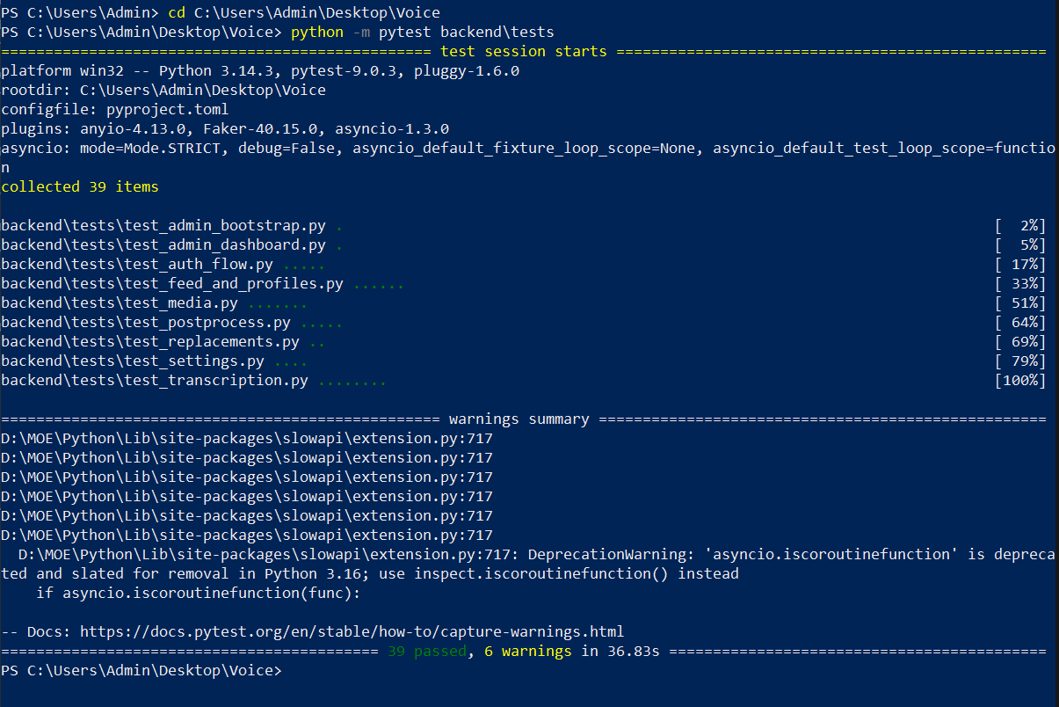
Рисунок 3.1 – Выполнение backend-тестов в терминале
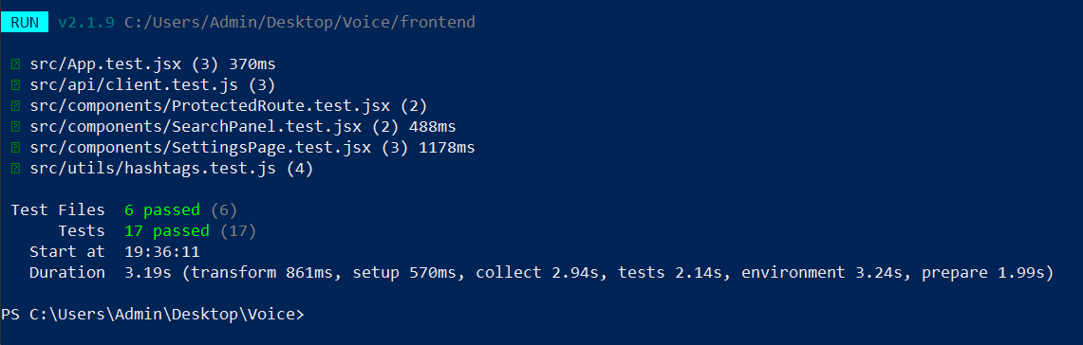
Рисунок 3.2 – Выполнение frontend-тестов в терминале
Дополнительно проверены основные пользовательские сценарии. Результаты проверки приведены в таблице 3.4.
Таблица 3.4 – Проверка пользовательских сценариев
Сценарий | Ожидаемый результат | Итог проверки
Регистрация и вход | Пользователь создает учетную запись, сервер сохраняет Argon2-хеш пароля, выдает HttpOnly cookie с access/refresh JWT и создает запись в auth_sessions. | Сценарий подтвержден: после входа доступны личная лента, создание публикаций, настройки и защищенные маршруты frontend.
Создание голосовой публикации | PostComposer записывает или принимает аудиофайл, отправляет multipart-запрос в API, сервер валидирует файл, сохраняет его и создает запись voice_tweets со статусом обработки. | Сценарий подтвержден: запись появляется в ленте, карточка содержит аудиоплеер, подпись, автора, счетчики реакций и статус расшифровки.
Расшифровка аудио | Celery worker забирает задачу из Redis, выполняет Faster-Whisper и постобработку, затем обновляет transcription_text и публикует событие для frontend. | Сценарий подтвержден: после фоновой обработки текст появляется в карточке публикации без повторного создания записи.
Лента и поиск | API возвращает публикации с учетом автора, ответов, блокировок, скрытых пользователей и поискового запроса по подписи или расшифровке. | Сценарий подтвержден: лента открывается, вкладка подписок и поиск работают, результаты соответствуют введенному запросу.
Профиль пользователя | Страницы /profile и /profile/:profileId выводят данные пользователя, его публикации, био, аватар, настройки видимости и действия подписки или ограничения. | Сценарий подтвержден: личный и публичный профиль открываются корректно, приватные и заблокированные состояния учитываются интерфейсом.
Ответы, лайки и дизлайки | Ответ создается как публикация с parent_tweet_id; лайк и дизлайк сохраняются отдельными отношениями, счетчики пересчитываются и возвращаются в сериализованной карточке. | Сценарий подтвержден: пользователь может ответить на запись, поставить или снять лайк/дизлайк, а UI сразу отображает новое состояние реакции.
Уведомления | События об ответах, лайках, подписках и готовности расшифровки создаются в notifications, доставляются через SSE и могут быть отмечены как прочитанные. | Сценарий подтвержден: панель уведомлений показывает события, счетчик обновляется, отметка прочтения изменяет поле is_read.
Администрирование | Администратор открывает защищенный /admin, просматривает жалобы, пользователей, публикации и системные показатели, меняет статус жалобы и ограничивает нарушителя. | Сценарий подтвержден: административные действия доступны только роли admin и отражаются в данных сервиса.

По результатам тестирования основные функции программного продукта работают корректно. Ошибка обработки аудио не прерывает работу ленты: публикация сохраняется, получает соответствующее состояние, а пользователь продолжает работу с сервисом.
Проверка сборки и контейнерной конфигурации подтверждает возможность повторного запуска проекта в демонстрационной среде.

3.4 Ввод в эксплуатацию
Ввод в эксплуатацию для учебной версии выполняется после подготовки окружения, запуска сервисов и проверки контрольных сценариев. Порядок ввода приведен в таблице 3.5.
Таблица 3.5 – Порядок ввода проекта в эксплуатацию
Шаг | Действие | Контроль результата
1 | Заполнить корневой .env и backend/.env: задать секреты JWT, параметры PostgreSQL/Redis, CORS, cookie, порт frontend, учетную запись администратора и режим хранения аудио. | Конфигурация не содержит демонстрационных секретов, переменные доступны Docker Compose и backend-приложению.
2 | Выполнить docker compose up -d --build для сервисов db, redis, migrate, api, worker и frontend. | Контейнеры запущены, healthcheck PostgreSQL, Redis, API, worker и frontend переходит в состояние healthy.
3 | Проверить завершение migrate и при необходимости выполнить alembic upgrade head вручную в backend-контейнере. | В PostgreSQL присутствуют актуальные таблицы users, voice_tweets, notifications, reports, follows, реакции и ограничения видимости.
4 | Открыть служебный endpoint /api/ready и проверить логи api на ошибки подключения к PostgreSQL, Redis и файловому хранилищу. | Серверная часть сообщает о готовности зависимостей, REST API может принимать запросы frontend.
5 | Открыть веб-интерфейс по FRONTEND_PORT, проверить загрузку SPA, проксирование /api через Nginx и установку cookie после входа. | Пользовательский интерфейс доступен, авторизация проходит, защищенные страницы не открываются для гостя.
6 | Создать тестовую голосовую публикацию и дождаться работы worker: загрузка файла, появление записи в ленте, обновление статуса и текста расшифровки. | Проверены uploads_data, Redis-очередь, Celery worker, Faster-Whisper и доставка SSE-обновления в браузер.
7 | Войти под администратором, открыть /admin, проверить список жалоб, пользователей, публикаций и основные показатели. | Административный раздел доступен только роли admin; модерационные действия выполняются и сохраняются в базе данных.

Для демонстрации проекта проверяются следующие действия: открытие публичной ленты, регистрация пользователя, создание голосовой публикации, получение расшифровки, поиск, отправка ответа и вход в административный раздел.
При переносе проекта в рабочую cсреду необходимо использовать защищенное соединение, заменить секретные значения, включить безопасные cookie, настроить постоянное хранение файлов и резервное копирование базы данных.

3.5 Разработка сопроводительной документации
Для программного продукта подготовлены сопроводительные материалы, необходимые для запуска, проверки и дальнейшего сопровождения. Перечень материалов приведен в таблице 3.6.
Таблица 3.6 – Сопроводительные материалы проекта
Материал | Содержание | Назначение
README.md | Описание проекта Flutter, стек FastAPI/React/PostgreSQL/Redis/Celery, структура backend и frontend, команды запуска, тестирования, миграций, сборки и Docker-развертывания. | Используется как основной технический справочник для запуска, проверки и сопровождения проекта.
Файлы .env.example | Примеры переменных окружения для корневого docker compose и backend: БД, Redis, JWT/CSRF, cookie, CORS, администратор, хранение аудио, Sentry и параметры транскрибации. | Позволяют подготовить окружение без анализа исходного кода и отделить секреты от репозитория.
Docker Compose | Конфигурация сервисов db, redis, migrate, api, worker, frontend и flower; healthcheck, зависимости запуска, build args Vite и тома postgres_data, uploads_data, whisper_cache. | Обеспечивает воспроизводимое развертывание full-stack приложения и проверку его инфраструктурных зависимостей.
Миграции базы данных | Каталог backend/alembic и alembic.ini описывают эволюцию схемы PostgreSQL: пользователей, голосовые публикации, сессии, уведомления, жалобы, подписки, реакции и ограничения видимости. | Используются для первичного создания схемы и безопасного обновления структуры данных при развитии проекта.
Набор тестов | Pytest проверяет серверные сценарии авторизации, ленты, медиа, настроек, транскрибации и администрирования; Vitest проверяет React-компоненты, API-клиент, маршруты и утилиты. | Подтверждает работоспособность ключевых функций; скриншоты выполнения тестов включены в раздел 3.3 отчета.
Диаграммы отчета | PlantUML-диаграммы вариантов использования, user story map и схема базы данных с сущностями users, voice_tweets, notifications, reports, follows и реакциями. | Поясняют роли пользователей, пользовательские сценарии, фоновые процессы и структуру хранения данных.
Скриншоты интерфейса | Экраны входа, регистрации, ленты, создания голосовой публикации, профиля, настроек и административного раздела. | Подтверждают реализацию основных пользовательских маршрутов и помогают сопоставить текст отчета с фактическим интерфейсом приложения.

Инструкция пользователя включает открытие приложения в браузере, просмотр публичной ленты, регистрацию или вход, создание голосовой публикации, ожидание расшифровки, поиск и взаимодействие с публикациями.
Инструкция администратора включает вход в административный раздел, просмотр пользователей, публикаций и жалоб, изменение статуса жалобы, ограничение пользователя и удаление спорной публикации при необходимости.
Таким образом, практическая часть фиксирует завершение основных этапов создания программного продукта: составные элементы реализованы, запуск описан, тестирование выполнено, порядок ввода в эксплуатацию определен, сопроводительные материалы подготовлены.

ЗАКЛЮЧЕНИЕ
В результате выполнения курсовой работы была описана программируемая система Flutter, рассмотрены существующие социальные сети и медиаплатформы, сформированы функциональные и нефункциональные требования к программному продукту. На основании анализа предметной области определены роли пользователей, основные сценарии работы, требования к голосовым публикациям, автоматической расшифровке, поиску, уведомлениям и административной модерации.
В технологической части был выбран стек реализации, соответствующий задачам проекта: серверная часть построена на FastAPI, модель данных реализована через SQLAlchemy и PostgreSQL, фоновые задачи обработки аудио выполняются Celery worker через Redis, пользовательский интерфейс разработан как React/Vite-приложение. При выборе и описании технологий учитывались официальные материалы FastAPI, React, PostgreSQL, SQLAlchemy, Alembic, Docker Compose, Redis, Celery, Vite, Pytest, Vitest и Faster-Whisper [1-12], а структура отчета сверена с методическими указаниями [13].
Практическим результатом работы стал full-stack веб-сервис для публикации коротких голосовых сообщений. В проекте реализованы регистрация и вход пользователя, создание голосовой публикации, загрузка и проверка аудио, асинхронная транскрибация, отображение текста расшифровки, лента, поиск, публичные профили, подписки, ответы, лайки и дизлайки, уведомления, жалобы и административный раздел.
Работоспособность программного продукта подтверждена автоматизированной проверкой. Серверная часть прошла 39 pytest-тестов, пользовательская часть прошла 17 Vitest-тестов; дополнительно проверены сборка frontend-приложения, компиляция backend-модулей и корректность Docker Compose-конфигурации. Это подтверждает, что основные сценарии работы сервиса реализованы и могут быть воспроизведены в локальной или контейнерной среде.
Практическая значимость проекта заключается в том, что голосовая публикация в Flutter становится одновременно аудиозаписью и текстовым материалом: пользователь может прослушать запись, прочитать расшифровку, найти публикацию через поиск и взаимодействовать с другими авторами. Проект также демонстрирует полный цикл создания программного обеспечения: анализ требований, проектирование архитектуры и базы данных, разработку, тестирование, подготовку документации и описание ввода в эксплуатацию.
Перспективы развития продукта могут состоять в подключении промышленного S3-совместимого хранилища, расширении модерации, добавлении email-подтверждения и восстановления пароля через почту, улучшении качества транскрибации, масштабировании worker-процессов, развитии мониторинга и подготовке мобильной версии интерфейса. Полученный результат может использоваться как основа для дальнейшего развития учебного проекта и изучения современных подходов к созданию веб-приложений с фоновой обработкой медиафайлов.

СПИСОК ИСПОЛЬЗОВАННЫХ ИСТОЧНИКОВ
1. FastAPI : официальная документация. — URL: https://fastapi.tiangolo.com/ (дата обращения: 24.05.2026). — Текст : электронный.
2. React : официальная документация. — URL: https://react.dev/ (дата обращения: 24.05.2026). — Текст : электронный.
3. PostgreSQL 16 Documentation : официальная документация. — URL: https://www.postgresql.org/docs/16/ (дата обращения: 24.05.2026). — Текст : электронный.
4. SQLAlchemy 2.0 Documentation : официальная документация. — URL: https://docs.sqlalchemy.org/en/20/ (дата обращения: 24.05.2026). — Текст : электронный.
5. Alembic : официальная документация. — URL: https://alembic.sqlalchemy.org/en/latest/ (дата обращения: 24.05.2026). — Текст : электронный.
6. Docker Compose : официальная документация. — URL: https://docs.docker.com/compose/ (дата обращения: 24.05.2026). — Текст : электронный.
7. Redis Documentation : официальная документация. — URL: https://redis.io/docs/latest/ (дата обращения: 24.05.2026). — Текст : электронный.
8. Celery : официальная документация. — URL: https://docs.celeryq.dev/en/stable/ (дата обращения: 24.05.2026). — Текст : электронный.
9. Vite Guide : руководство разработчика. — URL: https://vite.dev/guide/ (дата обращения: 24.05.2026). — Текст : электронный.
10. pytest documentation : официальная документация. — URL: https://docs.pytest.org/en/stable/ (дата обращения: 24.05.2026). — Текст : электронный.
11. Vitest Guide : руководство разработчика. — URL: https://vitest.dev/guide/ (дата обращения: 24.05.2026). — Текст : электронный.
12. SYSTRAN. Faster Whisper transcription with CTranslate2 : репозиторий проекта. — URL: https://github.com/SYSTRAN/faster-whisper (дата обращения: 24.05.2026). — Текст : электронный.
13. Методические указания по выполнению курсового проекта «Создание программного обеспечения» : локальный электронный документ. — Файл: report/Методические_указания_Курсовой_проект_Создание_программного_обеспечения.pdf (дата обращения: 24.05.2026). — Текст : электронный.

ПРИЛОЖЕНИЯ
Приложение А – Перечень файлов исходного кода и документации
Приложение Б – Фрагменты серверной части
Приложение В – Фрагменты пользовательского интерфейса
Приложение Г – Конфигурация запуска и миграции базы данных
Приложение Д – Команды проверки и тестирования

Приложение А – Перечень файлов исходного кода и документации
Полный исходный код проекта находится в репрозитории на Github по ссылке: https://github.com/EugeneSolenov/Flutter_
Основные файлы и каталоги, на которые ссылается отчет:
README.md
docker-compose.yml
Dockerfile
backend/app/main.py
backend/app/models.py
backend/app/transcription.py
backend/app/routers/tweets.py
backend/alembic.ini
backend/alembic/versions
frontend/src/App.jsx
frontend/src/api/client.js
frontend/src/components/PostComposer.jsx
frontend/src/components/PostCard.jsx
frontend/src/components/AdminDashboard.jsx
backend/tests
frontend/src/*.test.jsx; frontend/src/**/*.test.js
report/plantuml
report/site_screenshots
README.md содержит инструкции запуска, описание структуры проекта, команды тестирования и сведения о сопроводительных материалах. Ссылка на README.md - https://github.com/EugeneSolenov/Flutter_/blob/main/README.md

Приложение Б – Фрагменты серверной части
Листинг Б.1 – Регистрация FastAPI-приложения, middleware, healthcheck и роутеров
Полный файл: backend/app/main.py

@asynccontextmanager
async def lifespan(_: FastAPI):
if settings.storage_backend == "local":
settings.uploads_path.mkdir(parents=True, exist_ok=True)
settings.whisper_model_path.mkdir(parents=True, exist_ok=True)
init_db()
logger.info(
"Application startup complete",
extra={
"environment": settings.environment,
"storage_backend": settings.storage_backend,
},
)
yield

app = FastAPI(title=settings.app_name, debug=settings.debug, lifespan=lifespan)
app.state.limiter = limiter
rate_limit_handler = cast(
Callable[[Request, Exception], StarletteResponse | Awaitable[StarletteResponse]],
_rate_limit_exceeded_handler,
)
app.add_exception_handler(RateLimitExceeded, rate_limit_handler)
app.add_middleware(SlowAPIMiddleware)
app.middleware("http")(csrf_middleware)

app.add_middleware(
CORSMiddleware,
allow_origins=[settings.frontend_origin_value],
allow_credentials=True,
allow_methods=["GET", "POST", "PATCH", "DELETE", "OPTIONS"],
allow_headers=["*"],
)
app.mount(
settings.static_upload_prefix,
StaticFiles(directory=str(settings.uploads_path), check_dir=False),
name="uploads",
)

@app.get("/api/health")
def healthcheck() -> dict[str, str]:
return {"status": "ok"}

@app.get("/api/ready")
def readiness() -> JSONResponse:
checks = {
"database": {"ok": False, "detail": ""},
"redis": {"ok": False, "detail": ""},
"storage": {"ok": False, "detail": ""},
}

try:
with engine.connect() as connection:
connection.execute(text("SELECT 1"))
checks["database"] = {"ok": True, "detail": "ok"}
except Exception as exc:
checks["database"] = {"ok": False, "detail": str(exc)}

try:

Листинг Б.2 – Основная модель голосовой публикации
Полный файл: backend/app/models.py
class VoiceTweet(Base):
__tablename__ = "voice_tweets"

id: Mapped[int] = mapped_column(primary_key=True, index=True)
user_id: Mapped[int] = mapped_column(ForeignKey("users.id", ondelete="CASCADE"), nullable=False, index=True)
parent_tweet_id: Mapped[int | None] = mapped_column(
ForeignKey("voice_tweets.id", ondelete="CASCADE"),
nullable=True,
index=True,
)
audio_url: Mapped[str | None] = mapped_column(String(512), nullable=True)
duration_seconds: Mapped[float | None] = mapped_column(Float, nullable=True)
caption: Mapped[str | None] = mapped_column(String(500), nullable=True)
transcription_text: Mapped[str | None] = mapped_column(Text, nullable=True)
edited_transcription_at: Mapped[datetime | None] = mapped_column(DateTime(timezone=True), nullable=True)
status: Mapped[TweetStatus] = mapped_column(
Enum(TweetStatus, native_enum=False),
default=TweetStatus.processing,
nullable=False,
index=True,
)
mime_type: Mapped[str | None] = mapped_column(String(100), nullable=True)
error_message: Mapped[str | None] = mapped_column(Text, nullable=True)
created_at: Mapped[datetime] = mapped_column(DateTime(timezone=True), server_default=func.now(), nullable=False)

user: Mapped[User] = relationship(back_populates="tweets", foreign_keys=[user_id])
parent: Mapped["VoiceTweet | None"] = relationship(
"VoiceTweet",
remote_side="VoiceTweet.id",
back_populates="replies",
foreign_keys=[parent_tweet_id],
)
replies: Mapped[list["VoiceTweet"]] = relationship(
"VoiceTweet",
back_populates="parent",
cascade="all, delete-orphan",
order_by="VoiceTweet.created_at.asc()",
)
liked_by: Mapped[list[User]] = relationship(
"User",
secondary=tweet_likes,
back_populates="liked_tweets",
)
reposted_by: Mapped[list[User]] = relationship(
"User",
secondary=tweet_reposts,
back_populates="reposted_tweets",

Листинг Б.3 – Celery-задача фоновой транскрибации
Полный файл: backend/app/transcription.py
@celery_app.task(
bind=True,
name="voice_twitter.transcribe_voice_tweet",
max_retries=settings.transcription_max_retries,
)
def transcribe_voice_tweet(self, tweet_id: int) -> None:
db: Session = SessionLocal()
tweet: VoiceTweet | None = None
normalized_path: Path | None = None

try:
tweet = db.get(VoiceTweet, tweet_id)
if tweet is None or tweet.status == TweetStatus.completed:
return
if not tweet.audio_url:
raise LocalTranscriptionError("Tweet has no audio file to transcribe.")

with storage.processing_path(tweet.audio_url) as source_path:
if not source_path.exists():
raise LocalTranscriptionError("Uploaded audio file is missing from storage.")

normalized_path = normalize_audio_for_whisper(source_path)
transcript = transcribe_audio(str(normalized_path))

tweet.transcription_text = transcript
tweet.status = TweetStatus.completed
tweet.error_message = None
db.add(tweet)
notification = None
if tweet.user.notifications_enabled:
notification = create_notification(
db,
user_id=tweet.user_id,
notification_type=NotificationType.transcription_ready,
tweet_id=tweet.id,
)
db.commit()
logger.info("Transcription completed", extra={"tweet_id": tweet_id})
publish_public_event(
"tweet.transcription_updated", tweet_id=tweet.id, status=tweet.status.value, user_id=tweet.user_id
)
publish_user_event(tweet.user_id, "tweet.transcription_updated", tweet_id=tweet.id, status=tweet.status.value)
if notification:
publish_user_event(
tweet.user_id,
"notification.created",
notification_id=notification.id,
notification_type=notification.type.value,
tweet_id=tweet.id,
)
except Exception as exc:
if tweet is not None:
if self.request.retries < self.max_retries:
tweet.status = TweetStatus.processing
tweet.error_message = f"Retrying transcription ({self.request.retries + 1}/{self.max_retries})..."
db.add(tweet)
db.commit()
logger.exception(
"Transcription attempt failed; scheduling retry",
extra={"tweet_id": tweet_id, "retry": self.request.retries + 1},
)
try:
raise self.retry(exc=exc, countdown=settings.transcription_retry_delay_seconds)
except MaxRetriesExceededError:
pass

tweet.status = TweetStatus.error
tweet.error_message = str(exc)
db.add(tweet)
db.commit()
logger.exception("Transcription failed permanently", extra={"tweet_id": tweet_id})
publish_public_event(
"tweet.transcription_updated", tweet_id=tweet.id, status=tweet.status.value, user_id=tweet.user_id
)
publish_user_event(
tweet.user_id, "tweet.transcription_updated", tweet_id=tweet.id, status=tweet.status.value
)
raise
finally:
if normalized_path and normalized_path.exists():
normalized_path.unlink(missing_ok=True)

Приложение В – Фрагменты пользовательского интерфейса
Листинг В.1 – API-клиент с CSRF-защитой и cookie-сессией
Полный файл: frontend/src/api/client.js

if (Array.isArray(payload?.detail)) {
const issues = [...new Set(payload.detail.map(formatValidationIssue).filter(Boolean))];
if (issues.length) {
return issues.join(" ");
}
}

if (typeof payload?.message === "string" && payload.message.trim()) {
return payload.message.trim();
}

return fallbackMessage;
}

export async function ensureCsrfToken({ force = false } = {}) {
const existingToken = readCookie(CSRF_COOKIE_NAME);
if (existingToken && !force) {
return existingToken;
}

const response = await performRequest("/auth/csrf", { method: "GET" }, { Accept: "application/json" });
const payload = await parseResponse(response);

if (!response.ok) {
throw new ApiError(formatApiErrorMessage(payload, "Не удалось подготовить безопасную сессию."), response.status, payload);
}

return readCookie(CSRF_COOKIE_NAME) || payload?.csrf_token || "";
}

export class ApiError extends Error {
constructor(message, status, details) {
super(message);
this.name = "ApiError";
this.status = status;
this.details = details;
}
}

export async function apiFetch(path, options = {}, internalOptions = {}) {
const method = (options.method ?? "GET").toUpperCase();
const headers = {
Accept: "application/json",
...(options.headers ?? {}),
};

if (options.body instanceof FormData) {
delete headers["Content-Type"];
}

if (!SAFE_METHODS.has(method) && !isCsrfBootstrapPath(path)) {
let csrfToken = readCookie(CSRF_COOKIE_NAME);
if (!csrfToken) {
csrfToken = await ensureCsrfToken();
}
Листинг В.2 – Отправка голосовой публикации из PostComposer
Полный файл: frontend/src/components/PostComposer.jsx
setError("");

const resolvedMime = blob.type || mimeType || "audio/webm";
const extension =
MIME_EXTENSION_MAP[resolvedMime] ||
(resolvedMime.includes("wav") ? "wav" : resolvedMime.includes("ogg") ? "ogg" : resolvedMime.includes("mpeg") ? "mp3" : "webm");
const fileName = blob instanceof File && blob.name ? blob.name : `voice.${extension}`;
const formData = new FormData();

formData.append("audio", blob instanceof File ? blob : new File([blob], fileName, { type: resolvedMime }));
formData.append("caption", caption.trim() || " ");
if (replyToTweetId) {
formData.append("parent_tweet_id", String(replyToTweetId));
}
if (trimmedStart > 0) {
formData.append("trim_start_seconds", String(trimmedStart));
}
if (trimmedEnd !== null && trimmedEnd < duration) {
formData.append("trim_end_seconds", String(trimmedEnd));
}

const created = await apiFetch(replyToTweetId ? `/tweets/${replyToTweetId}/reply` : "/tweets/create", {
method: "POST",
body: formData,
});

onCreated?.({ ...created, client_simulated: true, client_created_at: Date.now() });
setCaption("");
resetPreview();
onClose?.();
Полный код интерфейса расположен в каталоге frontend/src. Основные компоненты: App.jsx, PostComposer.jsx, PostCard.jsx, SearchPanel.jsx, SettingsPage.jsx, AdminDashboard.jsx.

Приложение Г – Конфигурация запуска и миграции базы данных
Листинг Г.1 – Основные сервисы Docker Compose
Полный файл: docker-compose.yml
services:
db:
image: postgres:16-alpine
restart: unless-stopped
environment:
POSTGRES_DB: ${POSTGRES_DB}
POSTGRES_USER: ${POSTGRES_USER}
POSTGRES_PASSWORD: ${POSTGRES_PASSWORD}
volumes:
- postgres_data:/var/lib/postgresql/data
healthcheck:
test: ["CMD-SHELL", "pg_isready -U ${POSTGRES_USER} -d ${POSTGRES_DB}"]
interval: 10s
timeout: 5s
retries: 5

redis:
image: redis:7-alpine
restart: unless-stopped
healthcheck:
test: ["CMD", "redis-cli", "ping"]
interval: 10s
timeout: 5s
retries: 5

migrate:
build:
context: .
dockerfile: Dockerfile
restart: "no"
working_dir: /app/backend
env_file:
- ./backend/.env
command: sh -c "mkdir -p /app/uploads /app/.cache/whisper && chown -R appuser:appuser /app/uploads /app/.cache/whisper && exec runuser -u appuser -- alembic -c alembic.ini upgrade head"
depends_on:
db:
condition: service_healthy
volumes:
- uploads_data:/app/uploads
- whisper_cache:/app/.cache/whisper

api:
build:
context: .
dockerfile: Dockerfile
restart: unless-stopped
working_dir: /app/backend
env_file:
- ./backend/.env
command: sh -c "mkdir -p /app/uploads /app/.cache/whisper && chown -R appuser:appuser /app/uploads /app/.cache/whisper && exec runuser -u appuser -- uvicorn app.main:app --host 0.0.0.0 --port 8000"
depends_on:
db:
condition: service_healthy
migrate:
condition: service_completed_successfully
redis:
condition: service_healthy
volumes:
- uploads_data:/app/uploads
- whisper_cache:/app/.cache/whisper
expose:
- "8000"
healthcheck:
test: ["CMD-SHELL", "python -c \"import urllib.request; urllib.request.urlopen('http://127.0.0.1:8000/api/ready').read()\""]
interval: 15s
timeout: 5s
retries: 5

worker:
build:
context: .
dockerfile: Dockerfile
restart: unless-stopped
working_dir: /app/backend
env_file:
- ./backend/.env
command: sh -c "mkdir -p /app/uploads /app/.cache/whisper && chown -R appuser:appuser /app/uploads /app/.cache/whisper && exec runuser -u appuser -- celery -A app.celery_app:celery_app worker --loglevel=info --pool=solo --hostname=worker@$$HOSTNAME"
depends_on:
api:
condition: service_healthy
redis:
condition: service_healthy
volumes:
- uploads_data:/app/uploads
- whisper_cache:/app/.cache/whisper
healthcheck:
test: ["CMD-SHELL", "celery -A app.celery_app:celery_app inspect ping -d worker@$$HOSTNAME"]
interval: 20s
timeout: 10s
retries: 5

flower:
build:
context: .
dockerfile: Dockerfile
profiles: ["ops"]
restart: unless-stopped
working_dir: /app/backend
env_file:
- ./backend/.env
command: sh -c "mkdir -p /app/uploads /app/.cache/whisper && chown -R appuser:appuser /app/uploads /app/.cache/whisper && exec runuser -u appuser -- celery -A app.celery_app:celery_app flower --address=0.0.0.0 --port=5555 --basic-auth=$${FLOWER_BASIC_AUTH:-flower:change-me-before-sharing}"
depends_on:
redis:
condition: service_healthy
worker:
condition: service_healthy
ports:
- "127.0.0.1:${FLOWER_PORT}:5555"
volumes:
- uploads_data:/app/uploads
- whisper_cache:/app/.cache/whisper

frontend:
build:
context: .
dockerfile: frontend/Dockerfile
args:
VITE_API_BASE_URL: /api
VITE_BACKEND_ORIGIN: ""
VITE_SENTRY_DSN: ${VITE_SENTRY_DSN:-}
VITE_SENTRY_TRACES_SAMPLE_RATE: ${VITE_SENTRY_TRACES_SAMPLE_RATE:-0}
restart: unless-stopped
depends_on:
api:

Листинг Г.2 – Пример Alembic-миграции
Полный файл: backend/alembic/versions/20260424_0008_add_tweet_duration_seconds.py
"""add tweet duration seconds

Revision ID: 20260424_0008
Revises: 20260424_0007
Create Date: 2026-04-24 15:05:00
"""

from __future__ import annotations

import sqlalchemy as sa
from alembic import op

revision = "20260424_0008"
down_revision = "20260424_0007"
branch_labels = None
depends_on = None

def upgrade() -> None:
op.add_column("voice_tweets", sa.Column("duration_seconds", sa.Float(), nullable=True))

def downgrade() -> None:
op.drop_column("voice_tweets", "duration_seconds")

Полный перечень миграций находится в каталоге backend/alembic/versions. Для просмотра истории используется команда alembic -c alembic.ini history.

Приложение Д – Команды проверки и тестирования
Команды выполняются из корня проекта C:\Users\Admin\Desktop\Voice:
python -m pytest backend\tests
npm test --prefix frontend
python -m compileall backend\app
npm run build --prefix frontend
docker compose config --quiet

Файлы с результатами запуска тестов:
report/test_terminal_logs/backend_pytest.log
report/test_terminal_logs/frontend_vitest.log
report/test_terminal_logs/tests_terminal_screenshot.png
Наборы тестов расположены в backend/tests и frontend/src. В отчете зафиксированы результаты: 39 backend-тестов и 17 frontend-тестов успешно пройдены.

